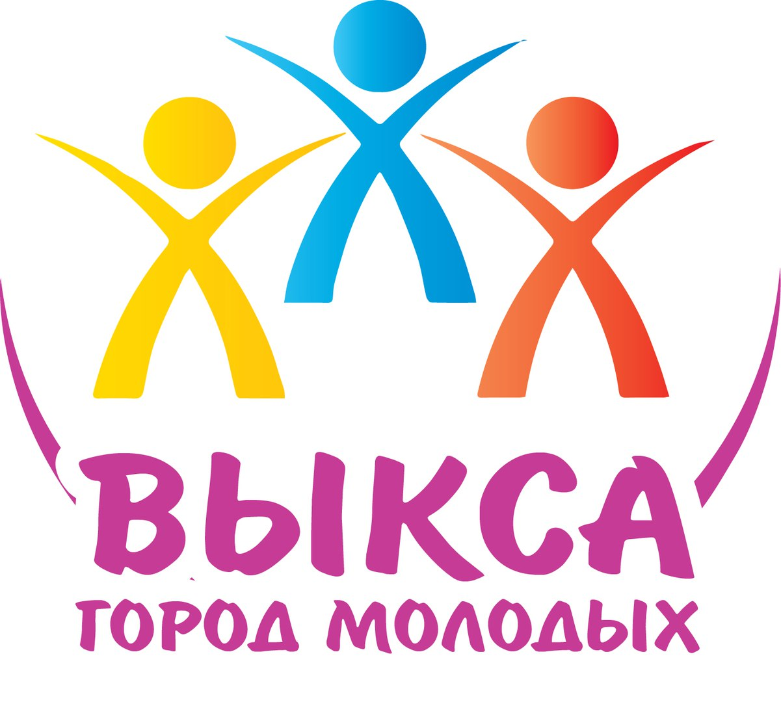
Всероссийский конкурс молодежных проектов
стратегии социально-экономического развития «РОССИЯ-2035»

Россия-2035 - это площадка, позволяющая сформировать у молодежи представление о собственной роли в развитии страны, а также привлечь молодых граждан к процессу подготовки стратегии социально-экономического развития Российской Федерации до 2035 года.
Конкурс проходит в 2 этапа:
- заочный этап: 01.10.2019 - 15.11.2019
- очный этап: 13.12.2019 - 15.12.2019
Участниками конкурса могут стать граждане Российской Федерации от 7 до 35 лет: учащиеся общеобразовательных организаций (с 1 по 11 класс), студенты профессиональных образовательных организаций, студенты и аспиранты образовательных организаций высшего образования, работники государственных и частных организаций
Темы Конкурса
- Образование, наука, культура
- Здравоохранение, демография, экология
- Цифровая экономика, развитие малого и среднего бизнеса
- Развитие перспективных территорий: Крым, Арктика, Дальний Восток
ЖКХ и городская среда, транспорт будущего, безопасные и качественные дороги
Номинации Конкурса и технические требования к Конкурсным работам
Эссе (для всех групп участников)
В заочном этапе работа предоставляется в форме электронного документа, максимальный объем – 10 (десять) страниц формата А4, из которых не более 5 (пяти) страниц печатного текста и не более 5 (пяти) страниц приложений (таблицы, схемы, графики, диаграммы, иллюстрации и т.п.), шрифт Times New Roman, кегль 14, поля обычные, выравнивание текста по ширине, междустрочный интервал – от 1 до 1,5, отступ первой строки абзаца – 1 см, допустимые форматы файла: doc, docx, pdf. В очном этапе участник предоставляет текст эссе в печатном виде в количестве не менее 3-х экземпляров.
Рисунок (для участников от 7 до 14 лет)
В заочном этапе работа предоставляется в форме электронного образа, допустимые форматы файла: jpeg, jpg, png, pdf, размер файла не более 5 Мбайт, разрешение файла не менее 300 dpi (точек на дюйм). В очном этапе участник предоставляет рисунок в оригинальном виде, максимальный размер - А2.
Видеоролик (для участников от 15 до 35 лет)
В заочном этапе работа предоставляется в форме видеофайла продолжительностью не более 3-х минут, размер файла не более 1 Гбайт, допустимые форматы файла: avi, mp4, видеоролик необходимо загрузить на любое открытое облачное хранилище и указать в анкете ссылку для доступа к нему. В очном этапе участник предоставляет видеоролик на USB-флеш-накопителе.
#молодежь_округ_выкса2019 #молодежный_ центр_выкса

Материал предоставлен отделом молодежной политики управления культуры, туризма и молодежной политики администрации г.о.г Выкса.

